РОССИЙСКАЯ ФЕДЕРАЦИЯ
ИРКУТСКАЯ ОБЛАСТЬ
КОНТРОЛЬНО-СЧЕТНАЯ ПАЛАТА
МУНИЦИПАЛЬНОГО ОБРАЗОВАНИЯ КУЙТУНСКИЙ РАЙОН

ОТЧЕТ № 5
по результатам проверки законного и эффективного (экономного и результативного) использования средств областного и местного бюджетов, выделенных на реализацию мероприятий перечня проектов народных инициатив в 2017-2018 годах Каразейскому муниципальному образованию.

р.п. Куйтун 24 июля 2019г.

Настоящий отчет подготовлен председателем КСП Костюкевич А.А. по итогам контрольного мероприятия «Проверка законного и эффективного (экономного и результативного) использования средств областного и местного бюджетов, выделенных на реализацию мероприятий перечня проектов народных инициатив в 2017-2018 годах Каразейскому муниципальному образованию», на основании акта проверки № 30 от 16.07.2019 года, подготовленного аудитором КСП Герасименко С.В.
Основание для проведения контрольного мероприятия: Федеральный закон от 07.02.2011г. № 6-ФЗ «Об общих принципах организации и деятельности контрольно-счетных органов субъектов Российской Федерации и муниципальных образований», п. 4.2 плана работы Контрольно-счетной палаты на 2019 год, распоряжение председателя КСП МО Куйтунский район от 04.07.2019г. № 47.
Предмет контрольного мероприятия: средства областного и местного бюджетов, использованных на реализацию мероприятий перечня проектов народных инициатив в 2017 – 2018 годах.
Объект контрольного мероприятия: Каразейское муниципальное образование.
Срок проведения контрольного мероприятия: с 04.07.2019г. по 16.07.2019г.
Цель контрольного мероприятия: оценка соблюдения законодательных и иных нормативных правовых актов при формировании бюджетных ассигнований для реализации мероприятий проектов народных инициатив. Проверка целевого и эффективного (экономного и результативного) использования средств областного и местного бюджетов, предоставленных на реализацию мероприятий проектов народных инициатив.
Проверяемый период: 2017 - 2018 год.
Объем проверенных финансовых средств - 578 тыс. руб.
Проверка проведена с ведома главы Каразейского муниципального образования – Жигман Ольги Анатольевны.

Результаты контрольного мероприятия:
- Общие положения
Законом Иркутской области от 16.12.2004г. № 92-ОЗ «О статусе и границах муниципальных образований Куйтунского района Иркутской области» Каразейское муниципальное образование наделено статусом сельского поселения с административным центром в с. Каразей (далее МО, сельское поселение). В состав сельского поселения входит два населенных пункта: с. Каразей и д. Таган.
По данным Отдела государственной статистики в р.п. Куйтун территориального органа Федеральной службы государственной статистики по Иркутской области численность населения Каразейского муниципального образования на 01.01.2017г. составляла 1125 человек, по состоянию на 01.01.2018г. – 1127 человек.
Глава Поселения является высшим должностным лицом Поселения, возглавляет администрацию Поселения и исполняет полномочия председателя Думы Поселения.
Каразейское муниципальное образование имеет самостоятельный баланс, лицевой счет, открытый в Управлении Федерального Казначейства. В соответствии со ст. 215.1 БК РФ кассовое обслуживание бюджета сельского поселения осуществляется отделением по Куйтунскому району Управления Федерального казначейства по Иркутской области.
Органы местного самоуправления самостоятельно формируют, утверждают, исполняют местный бюджет и осуществляют контроль за его исполнением с соблюдением требований, установленных Бюджетным кодексом РФ, Федеральным Законом от 06.10.2003г. № 131-ФЗ «Об общих принципах организации местного самоуправления в Российской Федерации» (далее – Закон № 131-ФЗ), а также принимаемыми в соответствии с ними законами Иркутской области, нормативно-правовыми актами Каразейского МО.

2. Оценка соблюдения законодательных и иных нормативных правовых актов при формировании бюджетных ассигнований для реализации мероприятий проектов народных инициатив.

За период с 2012 года по проекту «Народные инициативы» в Каразейском сельском поселении реализованы следующие мероприятия:
Таблица № 1
Наименование мероприятий | год реализации и стоимость мероприятия, тыс. руб.
 | 2012 | 2013 | 2014 | 2015 | 2016 | 2017 | 2018
на учреждение культуры
благоустройство территории у здания МКУК | 83,7 |  |  | 174,5 | 150
замена окон | 34,9
энергетическое обследование здания МКУК |  |  | 40
приобретение спортинвентаря для тренажерного зала, конвекторы | 101 | 40 |  |  | 70,4 |  | 91
текущий ремонт МКУК |  | 297,2
на коммунальное хозяйство
приобретение глубинных насосов |  |  |  |  |  | 80
ремонт колодцев в с.Каразей | 94,1 | 188,3
общегосударственные вопросы
приобретение пожарного инвентаря, систем оповещения | 39,6 |  |  | 50 |  | 60 | 96
изготовление энергетического паспорта здания администрации |  |  | 40
приобретение оргтехники для администрации |  |  |  |  | 50 | 74,8 | 126,2
текущий ремонт здания администрации |  |  | 100
благоустройство территории администрации |  |  |  |  |  | 50
на вопросы благоустройства
ремонт тротуаров в с. Каразей |  |  | 189,6 | 50
приобретение материалов для уличного освещения, аншлаги для улиц | 99,2 | 69,5 | 23,7
Итого | 452,5 | 595 | 393,3 | 274,5 | 270,4 | 264,8 | 313,2
в т.ч. софинансирование средствами местного бюджета | 4,5 (1%) | 6 (1%) | 4 (1%) | 13,7 (5%) | 27 (10%) | 26,5 (10%) | 3,1 (1%)

Финансовое обеспечение реализации народных инициатив производится из средств областного бюджета и средств местного бюджета.
2.1. 2017 год. На 2017 год Положение о предоставлении и расходовании субсидий из областного бюджета местным бюджетам в целях софинансирования расходных обязательств муниципальных образований Иркутской области на реализацию мероприятий перечня проектов народных инициатив утверждено постановлением Правительства Иркутской области от 12.04.2017г. № 240-пп (далее – Положение № 240-ПП).
Исполнительным органом государственной власти Иркутской области, уполномоченным на предоставление субсидий, является министерство экономического развития Иркутской области.
Критериями отбора муниципальных образований для предоставления субсидий являются:
- территория муниципального образования не находится в зоне затопления в связи со строительством Богучанской ГЭС;
- на территорию муниципального образования не распространяются законы Иркутской области о дополнительных мерах социальной поддержки граждан, проживающих в п. Горно-Чуйский и п. Согдиондон Мамско-Чуйского района (Законы от 09.07.2015 года № 68-ОЗ и 69-ОЗ);
- численность постоянного населения муниципального образования по состоянию на 1 января 2016 года составляет более 35 человек.
Каразейское муниципальное образование соответствует критериям отбора: не находится в зоне затопления, не подпадает под действие Закона от 09.07.2015г. № 68-ОЗ и Закона от 09.07.2015г. № 69-ОЗ и численность постоянного населения на 01.01.2016 года составляет 1144 человека.
Каразейское муниципальное образование включено в перечень муниципальных образований, как соответствующее критериям отбора. Указанный перечень определен приложением № 1 к Положению № 240-ПП, а приложением № 2 определены объемы предоставляемой субсидии из областного бюджета местным бюджетам, в том числе Каразейскому МО в сумме 238, 3тыс. руб. (№ п/п 161).
Органы местного самоуправления муниципальных образований, включенных в распределение субсидий, в срок до 28 апреля 2017 года представляют в Министерство экономического развития Иркутской области перечень проектов народных инициатив, соответствующий следующим требованиям:
- реализация полномочий, установленных статьями 14, 15, 16 Федерального закона от 6 октября 2003 года № 131-ФЗ «Об общих принципах организации местного самоуправления в Российской Федерации» и Законом Иркутской области от 3.11.2016г. № 96-ОЗ «О закреплении за сельскими поселениями Иркутской области вопросов местного значения»;
- период реализации проектов народных инициатив Перечня – до 30 декабря 2017 года;
- невключение в Перечень мероприятий по строительству, реконструкции, капитальному ремонту объектов муниципальной собственности, выполнению работ по обрезке деревьев, изготовлению паспортов отходов, энергетического обследования объектов, схем тепло-водоснабжения и водоотведения, разработке проектно-сметной документации (за исключением проектно-сметной документации на бурение скважин), формированию зон санитарной защиты скважин, получению лицензии на пользование участком недр, приобретению программного обеспечения, мебели и легковых автомобилей для местных администраций, оргтехники, спецтехники и оборудования, бывших в употреблении, ремонту зданий местных администраций и муниципального жилищного фонда;
- отсутствие мероприятий в государственных программах Иркутской области;
- определение объема финансирования мероприятий в соответствии с п. 5, 12 Положения № 240-ПП;
- количество мероприятий, финансируемых за счет местного бюджета – не менее 1.
Решение об определении перечня мероприятий проектов народных инициатив на 2017 год в Каразейском сельском поселении принималось на сходе граждан поселения. Согласно протоколу б/н от 27.04.2017г. на сходе присутствовало 65 человек. Из протокола следует, что мероприятия предлагались населением, обсуждались. Согласно протокола схода граждан за реализацию мероприятий проголосовало 65 человек, против – 0, воздержались - 0.
Уставом Каразейского муниципального образования проведение сходов населения не предусмотрено. Таким образом, для формирования перечня проектов народных инициатив представлен протокол, не соответствующий Уставу поселения.
Перечень мероприятий содержит следующие мероприятия:
1. Приобретение противопожарного оборудования для обеспечения мер пожарной безопасности.
2. Приобретение глубинных насосов для двух водозаборных скважин по адресу: с. Каразей, ул. Мира, д. 51А; ул. Дружбы, д. 7А.
3. Приобретение подцветочников для благоустройства территории администрации.
4. Приобретение оргтехники для администрации Каразейского муниципального образования.
Как видно из перечня проектов народных инициатив на 2017 год - это имущественные приобретения. Данные мероприятия относятся к полномочиям органов местного самоуправления, установленных Федеральным законом от 06.10.2003г. № 131-ФЗ «Об общих принципах организации местного самоуправления в Российской Федерации» и соответствуют требованиям, определенным Положением № 240-ПП.
В течение года мероприятия перечня не корректировались.
В соответствии со статьей 15 Бюджетного кодекса РФ, бюджет муниципального образования (местный бюджет) предназначен для исполнения расходных обязательств муниципального образования. В силу части 1 статьи 86 Бюджетного кодекса РФ, расходные обязательства муниципального образования возникают в результате, в том числе, принятия муниципальных правовых актов по вопросам местного значения и иным вопросам, которые в соответствии с федеральными законами вправе решать органы местного самоуправления, а также заключения муниципальным образованием (от имени муниципального образования) договоров (соглашений) по данным вопросам.
Администрацией издано постановление от 29.05.2017г. № 41 «Об утверждении мероприятий перечня проектов народных инициатив, порядка организации работы по его реализации и расходования бюджетных средств в 2017 году», которое устанавливает принятие на себя расходных обязательств по реализации мероприятий в 2017 году.
Порядок ведения реестра расходных обязательств Каразейского муниципального образования утвержден постановлением Администрации от 25.08.2016г. № 75. Однако, следует отметить, что реестр ведется не по форме, утвержденной постановлением № 75, а в программе «Свод-Смарт» по форме, утвержденной приказом Министерства финансов РФ от 31 мая 2017 года № 82-н «Об утверждении Порядка представления реестров расходных обязательств субъектов Российской Федерации, сводов реестров расходных обязательств муниципальных образований, входящих в состав субъекта Российской Федерации…». В своде реестров расходных обязательств муниципальных образований, заполненном Каразейским поселением на 2017 год, расходные обязательства на реализацию перечня мероприятий народных инициатив отражены.
Объем субсидии на реализацию мероприятий перечня проектов народных инициатив в 2017 году Министерством экономического развития Иркутской области доведен уведомлением по расчетам между бюджетами от 05.06.2017г. № 2888 в сумме 238,3 тыс. рублей.
Решением Думы Каразейского МО от 19.06.2017г. № 195 «О внесении изменений в решение Думы Каразейского сельского поселения от 27.12.2016г. № 178 «О бюджете Каразейского сельского поселения на 2017 год и на плановый период 2018 и 2019 годов»» областная субсидия отражена в доходной части бюджета и в расходной. В расходной части бюджета бюджетные ассигнования на реализацию мероприятий перечня проектов народных инициатив предусмотрены в размере 264,8 тыс. руб. В расходной части бюджета поселения средства на мероприятия народных инициатив отнесены и отражены в полном объеме с учетом местного софинансирования по соответствующим подразделам расходов бюджета поселения на отдельную целевую статью 71400S2370 «Реализация мероприятий перечня проектов народных инициатив». Расходы на реализацию мероприятий народных инициатив отражены без разделения источников финансирования (областной, местный бюджет).
Показатели сводной бюджетной росписи соответствуют показателям, утвержденным решением о бюджете Каразейского муниципального образования. Согласно ст. 221 БК РФ, утвержденные показатели бюджетных смет на 2017 год соответствуют доведенным лимитам.
2.2. 2018 год. В соответствии со статьей 139 Бюджетного кодекса РФ, статьей 4 Закона Иркутской области от 22.10.2013г. № 74-ОЗ «О межбюджетных трансфертах и нормативах отчислений доходов в местные бюджеты» цели, условия предоставления и расходования субсидий, критерии отбора муниципальных образований для предоставления субсидий и их распределение между муниципальными образованиями, а также порядок предоставления и расходования субсидий в 2018 году определены Положением о предоставлении и расходовании субсидий из областного бюджета местным бюджетам в целях софинансирования расходных обязательств муниципальных образований Иркутской области на реализацию перечня проектов народных инициатив (далее - субсидии), утвержденным постановлением Правительства Иркутской области от 30 января 2018 г. N 45-пп (далее – Положение № 45-ПП).
Исполнительным органом государственной власти Иркутской области, уполномоченным на предоставление субсидий, как и в 2017 году, является министерство экономического развития Иркутской области.
Критериями отбора муниципальных образований для предоставления субсидий в 2018 году являются:
- на территорию муниципального образования не распространяются законы Иркутской области о дополнительных мерах социальной поддержки граждан, проживающих в п. Горно-Чуйский и п. Согдиондон Мамско-Чуйского района (Законы от 09.07.2015 года № 68-ОЗ и 69-ОЗ);
- численность постоянного населения муниципального образования по состоянию на 1 января 2017 года составляет более 30 человек (в 2017г. - 35 чел.);
- населенный пункт, входящий в состав территории муниципального образования, не упразднен или не признан закрывающимся (для муниципальных образований, в состав территории которых входит единственный населенный пункт).
Каразейское муниципальное образование соответствует критериям отбора: не подпадает под действие Закона от 09.07.2015г. № 68-ОЗ и Закона от 09.07.2015г. № 69-ОЗ, нет закрывающихся населенных пунктов, и численность постоянного населения на 01.01.2017 года составляет 1125 человек.
Каразейское муниципальное образование включено в перечень муниципальных образований, как соответствующее критериям отбора. Указанный перечень определен приложением № 1 к Положению № 45-ПП, а приложением № 2 определены объемы предоставляемой субсидии из областного бюджета местным бюджетам, в том числе Каразейскому МО в сумме 310,1 тыс. руб. (№ п/п 159).
Органы местного самоуправления муниципальных образований, включенных в распределение субсидий, в срок до 15 февраля 2018 года представляют в Министерство экономического развития Иркутской области перечень проектов народных инициатив, соответствующий требованиям, установленным п. 7 Положения № 45-ПП. По сравнению с 2017 годом указанные требования значительно не изменились. Период реализации установлен до 29 декабря 2018 года, финансирование каждого мероприятия осуществляется за счет средств субсидий и местного бюджета (в 2017 году было не менее 1).
Решение об определении перечня мероприятий проектов народных инициатив на 2018 год в Каразейском сельском поселении принималось на сходе граждан поселения. Согласно протоколу № 1 от 26.01.2018г. на сходе присутствовало 48 человек. Из протокола следует, что мероприятия предлагались населением, обсуждались. Согласно протокола схода граждан за реализацию мероприятий проголосовали единогласно.
Уставом Каразейского муниципального образования проведение сходов населения не предусмотрено. Таким образом, для формирования перечня проектов народных инициатив представлен протокол, не соответствующий Уставу поселения.
Перечень мероприятий содержит следующие мероприятия:
1. Приобретение противопожарного оборудования для обеспечения мер пожарной безопасности.
2. Приобретение спортинвентаря для тренажерного зала МКУК КРЦ «Колос».
3. Приобретение оргтехники для администрации Каразейского муниципального образования.
Как видно из перечня проектов народных инициатив на 2018 год - это имущественные приобретения. Данные мероприятия относятся к полномочиям органов местного самоуправления, установленных Федеральным законом от 06.10.2003г. № 131-ФЗ «Об общих принципах организации местного самоуправления в Российской Федерации» и соответствуют требованиям, определенным Положением № 45-ПП.
В течение года мероприятия перечня не корректировались.
Администрацией издано постановление от 14.06.2018г. № 45 «Об утверждении мероприятий перечня проектов народных инициатив, порядка организации работы по его реализации и расходования бюджетных средств в 2018 году», которое устанавливает принятие на себя расходных обязательств по реализации мероприятий в 2018 году, устанавливает ответственных должностных лиц (глава администрации), сроки исполнения мероприятий, порядок организации работы по реализации мероприятий.
Объем субсидии на реализацию мероприятий перечня проектов народных инициатив в 2018 году Министерством финансов Иркутской области доведен уведомлением от 27.02.2018г. № 831-07/158-П в сумме 310,1 тыс. рублей.
Решением Думы Каразейского МО от 27.04.2018г. № 33 «О внесении изменений в решение Думы Каразейского сельского поселения от 27.12.2017г. № 25 «О бюджете Каразейского сельского поселения на 2018 год и на плановый период 2019 и 2020 годов»» областная субсидия отражена в доходной части бюджета и в расходной. В расходной части бюджета бюджетные ассигнования на реализацию мероприятий перечня проектов народных инициатив предусмотрены в размере 313,2 тыс. руб. В расходной части бюджета поселения средства на мероприятия народных инициатив отнесены и отражены в полном объеме с учетом местного софинансирования по соответствующим подразделам расходов бюджета поселения на отдельную целевую статью 71400S2370 «Реализация мероприятий перечня проектов народных инициатив». Расходы на реализацию мероприятий народных инициатив отражены без разделения источников финансирования (областной, местный бюджет).
Показатели сводной бюджетной росписи соответствуют показателям, утвержденным решением о бюджете Каразейского муниципального образования. Согласно ст. 221 БК РФ, утвержденные показатели бюджетных смет на 2018 год соответствуют доведенным лимитам.

3. Выполнение требований нормативных правовых актов при использовании бюджетных средств, выделенных на реализацию мероприятий перечня народных инициатив, их целевое и эффективное использование.

3.1. 2017 год. Субсидия предоставляется при выполнении следующих условий (п. 11 Положения № 240-ПП):
- отсутствие просроченной кредиторской задолженности по выплате денежного содержания главе МО, муниципальным служащим, техническому и вспомогательному персоналу ОМСУ, работникам муниципальных учреждений, находящихся в ведении ОМСУ, и пособий по социальной помощи населению;
- отсутствие просроченной кредиторской задолженности по начислениям на оплату труда;
- имущество, включая земельные участки, предназначенное для реализации мероприятий, должно находиться в собственности (быть в пользовании) Каразейского МО;
- предоставление в Министерство, начиная с мая 2017 года, в срок до 18 числа месяца, предшествующего месяцу финансирования субсидии, выписки из сводной бюджетной росписи местного бюджета на 2017 год, подтверждающей наличие в местном бюджете бюджетных ассигнований на реализацию мероприятий, в объеме не менее десяти процентов от общего объема финансирования мероприятий;
- предоставление в Министерство, начиная с мая 2017 года, в срок до 18 числа месяца, предшествующего месяцу финансирования субсидии, заявки на предоставление субсидии местному бюджету.
КСП района проведен анализ соблюдения условий предоставления субсидии Каразейскому МО, в результате которого установлено, что:
- имущество, включая земельные участки, предназначенное для реализации мероприятий, находится в собственности Каразейского МО: здание администрации и земельный участок под ним, два водозаборных сооружения и земельные участки под ними;
- по мнению КСП, установление требования об отсутствии просроченной задолженности по расчетам по оплате труда не имеет никакого отношения к реализации мероприятий, направленных на решение проблем, обозначенных населением сельского поселения (аналогичная позиция высказана КСП Иркутской области по результатам проверки законного и эффективного (экономного и результативного) использования средств областного бюджета, предоставленных из областного бюджета муниципальным образованиям на реализацию мероприятий проектов народных инициатив в 2016-2017 годах в отчете КСП ИО № 14/22 от 30.11.2018г.);
- в министерство заявки на предоставление субсидии местному бюджету поданы с соблюдением сроков: от 03.07.2017г. – на сумму 112,3 тыс. руб., от 02.08.2017г. - на сумму 126 тыс. руб. Итого общий объем - 238,3 тыс. руб.
Между администрацией Каразейского МО и Министерством ИО заключено соглашение от 22.06.2017 года о предоставлении субсидии. Размер субсидии, предоставляемой из областного бюджета, составляет 90% от общего объема бюджетных ассигнований, предусматриваемых в бюджете Каразейского МО на реализацию мероприятий народных инициатив (264,8 тыс. руб.), что составляет 238,3 тыс. руб.
Согласно перечня проектов народных инициатив, финансирование распределено следующим образом (см. таблицу № 2).
Таблица № 2, тыс. руб.
№№п/п | Наименование мероприятия | Объем финансирования, всего | в том числе средства
 |  |  | областного бюджета | местного бюджета
21 | Приобретение противопожарного оборудования для обеспечения мер пожарной безопасности на территории МО | 60 | 54 | 6
32 | Приобретение глубинных насосов для двух водозаборных скважин по адресу: с. Каразей, ул.Мира, 51А, ул.Дружбы, 7А | 80 | 72 | 8
3 | Приобретение подцветочников для благоустройства территории администрации | 50 | 45 | 5
44 | Приобретение оргтехники для администрации Каразейского МО | 74,8 | 67,3 | 7,5
8 | Итого: | 264,8 | 238,3 | 26,5
Как видно из таблицы № 2, размер софинансирования мероприятий проектов народных инициатив за счет средств местного бюджета запланирован в размере 10% от общей суммы финансирования данных мероприятий, что соответствует требованиям, установленным пунктом 12 Положения № 240-ПП (так как доля дотаций превышала 5%, но не более 20% собственных доходов местного бюджета в течение двух из трех последних отчетных финансовых лет: в 2014г. – 21%, в 2015г. – 11%, в 2016г. – 10%).
В расходной части бюджета поселения средства на мероприятия народных инициатив отнесены и отражены в полном объеме с учетом местного софинансирования по соответствующим подразделам расходов бюджета поселения на отдельную целевую статью 71400S2370 «Реализация мероприятий перечня проектов народных инициатив» в общей сумме 264,8 тыс. руб.
В течение 2017 года изменения в решение о бюджете по изменению бюджетных ассигнований на реализацию мероприятий народных инициатив не вносились.
Субсидия, предусмотренная к перечислению из областного бюджета на софинансирование мероприятий, на лицевой счет администрации сельского поселения поступила 25.07.2017г. в объеме 112,3 тыс. руб., остатки субсидии в сумме 126 тыс. руб. поступили 16.08.2017г. Перечисление субсидии в 2017 году осуществлялось на основании заявок сельского поселения на кассовый расход, поданных в Управление Федерального казначейства Иркутской области.
Пунктом 2.1.3 заключенного Соглашения предусмотрены виды расходов, на которые субсидия не должна расходоваться:
- на погашение кредиторской задолженности по обязательствам, возникшим до момента заключения настоящего Соглашения;
- на возмещение расходов, связанных с реализацией мероприятий, проектов, финансирование которых осуществлялось за счет средств местного бюджета до заключения настоящего Соглашения;
- на реализацию мероприятий, связанных со строительством и реконструкцией объектов;
- на реализацию мероприятий, предусмотренных государственными программами Иркутской области;
- на реализацию мероприятий в отношении имущества (земельных участков), не находящемся в муниципальной собственности или пользовании соответствующего муниципального образования.
Согласно отчету об использовании субсидии в целях софинансирования расходов, связанных с реализацией мероприятий перечня проектов народных инициатив фактическое использование средств за 2017 год составило 264,8 тыс. руб., в том числе 238,3 тыс. руб. за счет средств областного бюджета и 26,5 тыс. руб. за счет средств местного бюджета.
Всего заключено 4 договора купли-продажи товаров на общую сумму 264,8 тыс. руб. Договора заключены с учетом требований п. 4 ч. 1 ст. 93 Федерального закона от 05.04.2013г. № 44-ФЗ «О контрактной системе в сфере закупок товаров, работ, услуг для обеспечения государственных и муниципальных нужд», осуществление закупки товара, работы или услуг на сумму, не превышающую ста тысяч рублей у единственного поставщика.
Освоение денежных средств (областной и местный бюджет) осуществлялось в соответствии с утвержденным планом мероприятий перечня проектов народных инициатив, а именно:
1. Приобретение оргтехники для администрации Каразейского МО.
Заключен договор купли-продажи № ИПС 3382 от 10.07.2017г. с ООО «Сервис-плюс» на приобретение многофункционального устройства и системного блока на общую сумму 74,8 тыс. руб. Товар получен и оплачен в соответствии с условиями договора. Оплата произведена за счет средств местного бюджета (софинансирование) в сумме 7,5 тыс. руб. за счет средств областного бюджета (субсидии) - 67,3 тыс. руб.
Приобретенная оргтехника (МФУ лазерное Kyocera и системный блок) числится в бухгалтерском учете.
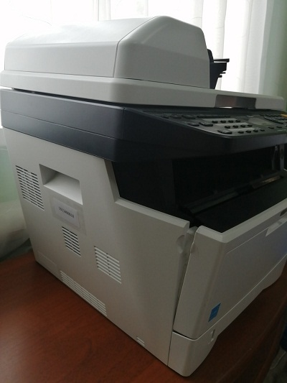
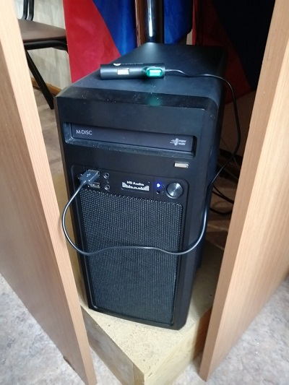

2. Приобретение подцветочников для благоустройства территории администрации.
Заключен договор купли-продажи № 6 от 20.07.2017г. с ИП Драчев Е.С. на приобретение подцветочников в количестве 6 штук на общую сумму 50 тыс. руб. Товар получен и оплачен в соответствии с условиями договора. Оплата произведена за счет средств местного бюджета (софинансирование) в сумме 5 тыс. руб. и за счет средств областного бюджета (субсидии) - 45 тыс. руб.
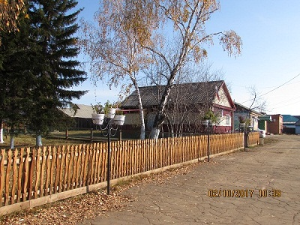
Приобретенные подцветочники числятся в составе основных средств и установлены.
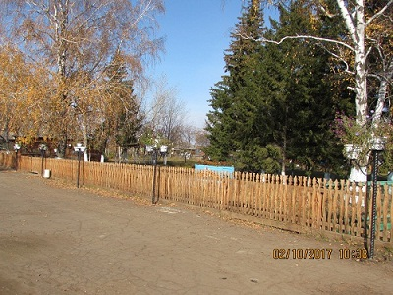

3. Приобретение глубинных насосов для двух водозаборных скважин по адресу: с.Каразей, ул.Мира, 51А, ул.Дружбы, 7А.
Заключен договор от 03.08.2017г. № 7 с ИП Титоян М. Г. на приобретение насосов глубинных ЭЦВ 6-6,5-105 в количестве 2 шт. общей стоимостью 80 тыс. руб. Насосы получены в день заключения договора, что подтверждается подписью главы в товарной накладной от 03.08.2017г. Оплата произведена по разделу/подразделу 0502 «Коммунальное хозяйство» КЦСР 71400S2370 «реализация мероприятий перечня проектов народных инициатив» в сумме 80 тыс. руб., в том числе платежным поручением от 22.08.2017г. № 381 в сумме 8 тыс. руб. за счет средств местного бюджета (софинансирование) и платежным поручением от 22.08.2017г. № 382 в сумме 72 тыс. руб. за счет средств областного бюджета (субсидии).
Приобретенные насосы числятся в учете на балансовом счете 10100 «Основные средства». Насосы ЭЦВ установлены на водозаборных скважинах, для которых они приобретались.
4. Приобретение противопожарного оборудования для обеспечения мер пожарной безопасности на территории сельского поселения.
На приобретение противопожарного оборудования заключен договор купли-продажи от 10.10.2017г. № 604/17 с СГО ООО «Всероссийское добровольное пожарное общество» общей стоимостью 60 тыс. руб. Оборудование получено Главой поселения по товарной накладной 11.10.2017г. Оплата произведена по разделу/подразделу 0309 «Защита населения и территории от чрезвычайных ситуаций, гражданская оборона» КЦСР 71400S2370 «реализация мероприятий перечня проектов народных инициатив» в сумме 60 тыс. руб., в том числе за счет средств местного бюджета (софинансирование) в сумме 6 тыс. руб. и за счет средств областного бюджета (субсидии) - 54 тыс. руб.
Приобретенные мотопомпа, ранцы противопожарные отражены в бухгалтерском учете и числятся в составе объектов основных средств. Датчики дымовые, огнетушители приняты к учету в состав материальных запасов.

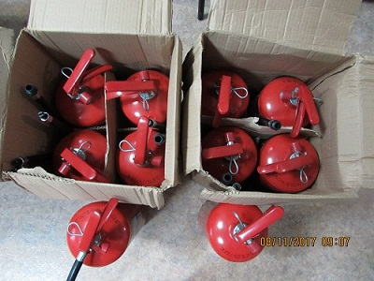
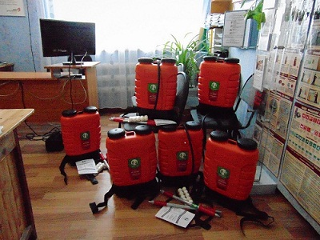

3.2. 2018 год. Субсидия предоставляется при выполнении следующих условий (п. 14 Положения № 45-ПП):
- имущество, включая земельные участки, предназначенное для реализации мероприятий, включенных в перечень проектов народных инициатив, должно находиться в собственности (быть в пользовании) Каразейского МО;
- предоставление в Министерство в срок до 15 марта 2018 года выписки из сводной бюджетной росписи местного бюджета на 2018 год, подтверждающей наличие в местном бюджете бюджетных ассигнований на реализацию мероприятий, включенных в перечень проектов народных инициатив, в объеме не менее одного процента от общего объема финансирования мероприятий.
При анализе выполнения вышеперечисленных условий Каразейским сельским поселением установлено, что:
- имущество, включая земельные участки, предназначенное для реализации мероприятий, находится в собственности Каразейского МО: здание администрации и земельный участок под ним, здание МКУК КРЦ «Колос» и земельный участок под ним;
- в Министерство до 15 марта 2018 года выписка из сводной бюджетной росписи местного бюджета на 2018 год, подтверждающая наличие в местном бюджете бюджетных ассигнований на реализацию мероприятий народных инициатив, не могла быть представлена, поскольку решением о бюджете бюджетные ассигнования были предусмотрены лишь 27 апреля 2018 года.
Между администрацией Каразейского МО и Министерством ИО заключено соглашение от 27.03.2018 года о предоставлении субсидии. Размер субсидии, предоставляемой из областного бюджета, составляет 99% от общего объема бюджетных ассигнований, предусматриваемых в бюджете Каразейского МО на реализацию мероприятий народных инициатив (313,2 тыс. руб.), но не более 310,1 тыс. руб.
Согласно перечня проектов народных инициатив, финансирование распределено следующим образом (см. таблицу № 3).
Таблица № 3, тыс. руб.
№№п/п | Наименование мероприятия | Объем финансирования, всего | в том числе средства
 |  |  | областного бюджета | местного бюджета
21 | Приобретение противопожарного оборудования для обеспечения мер пожарной безопасности на территории МО | 96 | 95 | 1
32 | Приобретение спортинвентаря для тренажерного зала МКУК КРЦ «Колос» | 91 | 90,1 | 0,9
43 | Приобретение оргтехники для администрации Каразейского МО | 126,2 | 125 | 1,2
8 | Итого: | 313,2 | 310,1 | 3,1

Как видно из таблицы № 3, размер софинансирования мероприятий проектов народных инициатив за счет средств местного бюджета запланирован в размере 1% от общей суммы финансирования данных мероприятий, что соответствует условиям соглашения о предоставлении субсидии.
В расходной части бюджета поселения средства на мероприятия народных инициатив отнесены и отражены в полном объеме с учетом местного софинансирования по соответствующим подразделам расходов бюджета поселения на отдельную целевую статью 71400S2370 «Реализация мероприятий перечня проектов народных инициатив» в общей сумме 313,2 тыс. руб.
В 2018 году перечисление субсидии осуществлялось Министерством в доле, соответствующей уровню софинансирования в соответствии с соглашением на основании заявок сельского поселения на кассовый расход, поданных в Управление Федерального казначейства Иркутской области.

Оплата мероприятий из местного бюджета |  | Софинансирование из областного бюджета
Дата | Сумма, тыс. руб. | Дата | Сумма, тыс. руб.
19.06.2018 | 1 | 19.06.2018 | 95
01.08.2018 | 0,7 | 01.08.2018 | 70,4
15.08.2018 | 0,5 | 15.08.2018 | 54,6
14.11.2018 | 0,3 | 14.11.2018 | 27
07.12.2018 | 0,6 | 07.12.2018 | 63,1
ИТОГО | 3,1 | ИТОГО | 310,1

Освоение денежных средств (областной и местный бюджет) осуществлялось в соответствии с утвержденным планом мероприятий перечня проектов народных инициатив. Всего заключено 4 договора купли-продажи товаров на общую сумму 313,2 тыс. руб. Договора заключены с учетом требований п. 4 ч. 1 ст. 93 Федерального закона от 05.04.2013г. № 44-ФЗ «О контрактной системе в сфере закупок товаров, работ, услуг для обеспечения государственных и муниципальных нужд», осуществление закупки товара, работы или услуг на сумму, не превышающую ста тысяч рублей у единственного поставщика.
1. Приобретение противопожарного оборудования для обеспечения мер пожарной безопасности на территории сельского поселения.
На приобретение противопожарного оборудования заключен договор купли-продажи от 07.06.2018г. № 503/18 с СГО ООО «Всероссийское добровольное пожарное общество» общей стоимостью 96 тыс. руб. Оборудование получено Главой поселения по товарной накладной в день заключения договора. Оплата произведена по разделу/подразделу 0309 «Защита населения и территории от чрезвычайных ситуаций, гражданская оборона» КЦСР 71400S2370 «реализация мероприятий перечня проектов народных инициатив» в сумме 96 тыс. руб., в том числе за счет средств местного бюджета (софинансирование) в сумме 1 тыс. руб. и за счет средств областного бюджета (субсидии) - 95 тыс. руб.
Приобретенная электростанция отражена в бухгалтерском учете и числится в составе объектов основных средств. Дымовые автономные извещатели, рукав пожарный, огнетушители порошковые числятся на забалансовом учете, так как их стоимость менее 10 тыс. руб. (п. 373 инструкции № 157н).

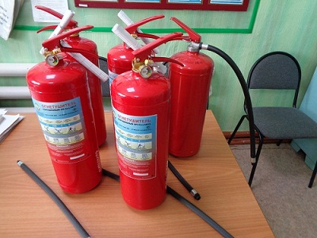
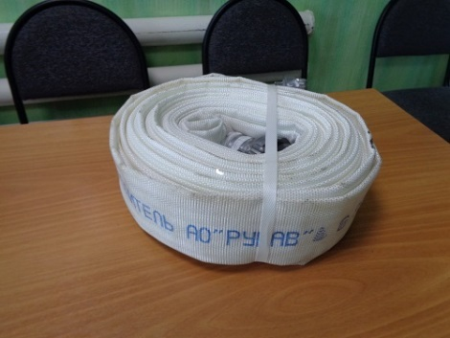

2. Приобретение оргтехники для администрации Каразейского МО.
Заключены два договора поставки товара от 25.07.2018г. и от 08.08.2018г. с ООО «Сервис-плюс» на приобретение оргтехники на общую сумму 126,2 тыс. руб. Товар получен и оплачен в соответствии с условиями договора. Оплата произведена за счет средств местного бюджета (софинансирование) в сумме 1,2 тыс. руб. и за счет средств областного бюджета (субсидии) - 125 тыс. руб.
Все приобретенные ценности приняты к бухгалтерскому учету: два принтера, ноутбук и сформирован компьютер в сборе (из приобретенных системного блока, монитора, клавиатуры и мыши).
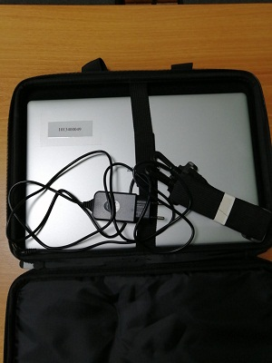
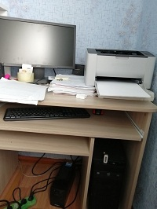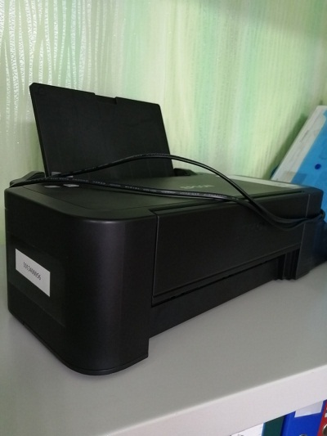
3. Приобретение спортинвентаря для тренажерного зала МКУК КРЦ «Колос».
Данное мероприятие реализовано подведомственным Администрации учреждением – МКУК КРЦ «Колос». Учреждением культуры в лице директора Шинкаревой В.А. заключен договор на поставку спортивных товаров от 06.11.2018 года б/н с ООО «Адреналин» стоимостью 91 тыс. руб. Инвентарь в ассортименте (12 наименований) получен директором МКУК по товарной накладной 28.11.2018г.
Весь приобретенный инвентарь принят к бухгалтерскому учету.

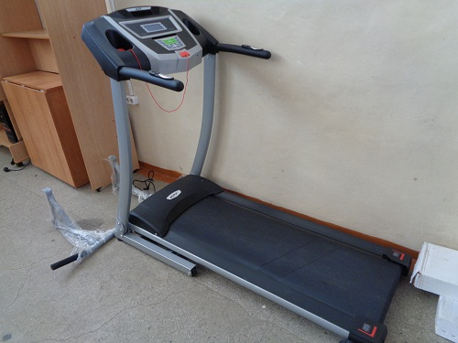
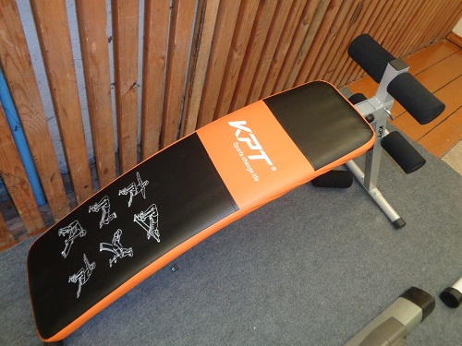

Выводы:
- За проверяемый период (2017-2018 годы) Каразейским сельским поселением на реализацию мероприятий перечня проектов народных инициатив использовано 578 тыс. руб., в том числе:
- в 2017 году – 264,8 тыс. руб., из них направлено на приобретение: оргтехники для администрации Каразейского МО в сумме 74,8 тыс. руб., подцветочников для благоустройства территории администрации в сумме 50 тыс. руб., глубинных насосов для двух водозаборных скважин в сумме 80 тыс. руб., противопожарного оборудования для обеспечения мер пожарной безопасности на территории в сумме 60 тыс. руб.;
- в 2018 году – 313,2 тыс. руб., из них направлено на приобретение: противопожарного оборудования для обеспечения мер пожарной безопасности на территории в сумме 96 тыс. руб., спортинвентаря для тренажерного зала МКУК КРЦ «Колос» в сумме 91 тыс. руб., оргтехники для администрации в сумме 126,2 тыс. руб.
Предоставление и расходование субсидии из областного бюджета местным бюджетам в целях софинансирования расходных обязательств муниципальных образований Иркутской области на реализацию перечня проектов народных инициатив произведено в соответствии с Положениями, утвержденными постановлением Правительства Иркутской области от 12.04.2017г. № 240-пп на 2017 год и постановлением Правительства Иркутской области от 30 января 2018г. N 45-пп на 2018 год.
2. Решения об определении перечня мероприятий проектов народных инициатив на 2017 год и на 2018 год в Каразейском сельском поселении принимались на сходе граждан поселения. Согласно протоколам на сходе в 2017г. присутствовало 65 человек, в 2018 г. – 48 человек. Уставом Каразейского муниципального образования проведение сходов населения не предусмотрено. Нормативные правовые акты, устанавливающие порядок назначения и проведения, а также полномочия схода граждан, отсутствуют. Таким образом, для формирования перечня проектов народных инициатив в Министерство экономического развития Иркутской области представлен протокол, не соответствующий Уставу поселения, сход граждан неправомочен, а его решение нелегитимно.

Рекомендации:
1. Администрации Каразейского сельского поселения внести изменения в Устав муниципального образования с целью приведения его в соответствие с действующим законодательством Российской Федерации.
- О результатах рассмотрения настоящего Отчета и принятых мерах проинформировать Контрольно-счетную палату до 6 сентября 2019 года.

Председатель КСП А.А. Костюкевич

Справка
к отчету о результатах контрольного мероприятия:
«Проверка законного и эффективного (экономного и результативного) использования средств областного и местного бюджетов, выделенных на реализацию мероприятий перечня проектов народных инициатив в 2017-2018 годах Каразейскому муниципальному образованию».

 | Наименование | Сумма  (тыс. руб.)
1 | Объем проверенных финансовых средств | 578
2 | Количество выходных документов | 2
2.1 | - актов | 1
2.2 | - отчетов | 1
3 | Выявлено нарушений бюджетного законодательства РФ, всего на сумму (тыс. руб.), в том числе:
3.1 | - виды бюджетных нарушений, всего
 | в том числе
3.1.1 | нецелевое использование бюджетных средств (ст.306.4 БК РФ)
3.1.2 | нарушение условий предоставления межбюджетных трансфертов (ст.306.8 БК РФ)
3.1.3 | другое – всего (расшифровать в пояснительной записке)
3.2 | - иные нарушения бюджетного законодательства, всего
3.2.1 | принцип эффективности использования бюджетных средств (ст.34 БК РФ)
3.2.2 | принцип достоверности бюджета (ст.37 БК РФ)
3.2.3 | принцип адресности и целевого характера бюджетных средств (ст.38 БК РФ)
3.2.4 | другое –всего (расшифровать в пояснительной записке)
4 | Выявлено нарушений в сфере закупок, всего (тыс. руб.)
4.1 | В рамках федерального закона от 05.04.2013г № 44-ФЗ
4.1.1. | - сумма выявленных нарушении, тыс. руб.
4.1.2 | - количество контрактов с выявленными нарушениями
4.2 | В рамках федерального закона от 21.07.2005г № 94-ФЗ
4.2.1 | - сумма выявленных нарушении, тыс. руб.
4.2.2 | - количество контрактов с выявленными нарушениями
5 | Выявлено нарушений иного законодательства, всего (тыс. руб.)
6 | Рекомендовано к возврату (взысканию) в бюджет соответствующего уровня
7 | Выявлено нарушений законодательства при управлении и распоряжении муниципальным имуществом, количество объектов муниципальной собственности и их стоимость
8 | Рекомендовано к возврату в местный бюджет (тыс. руб.)
9 | Объем причиненного ущерба (тыс. руб.)
10 | Всего выявлено нарушений (тыс. руб.) | 0

Председатель КСП А.А. Костюкевич

